МБОУ «Каргалинская СОШ № 1»

ПАСПОРТ ОТРЯДА ЮИД

«Знатоки дорожного движения»



ст. Каргалинская

Название команды:
Наш девиз:



Эмблема отряда



Цель организации отряда:
Содействие школе в воспитании у обучающихся культуры поведения на дороге.
Задачи:
- Углубленное изучение правил дорожного движения;
- Организация мероприятий по пропаганде ПДД;
- Работа по профилактике детского дорожно-транспортного травматизма, участие в конкурсах.
Направления деятельности отряда:
- Информационная:
  - Работа стенда «Безопасное детство».
  - Ведение летописи отряда.
  - Сбор газет «ДДД».
  - Создание кружка юного инспектора движения.
- Пропагандистская:
  - Организация разъяснительной работы по БДД.
  - Создание агитбригады «Знатоки дорожного движения».
  - Участие в создании и использовании наглядной агитации и методической базы для изучения ПДД.
- Шефская:
  - Проведение занятий по ПДД с учащимися 1-4 классов.
  - Подготовка учащихся 4-х классов к работе в отряде.
  - Сбор материалов в папки ПДД классным руководителям младшего, среднего и старшего звена.
- Патрульная:
  - Рейды по улицам с целью выявления и предупреждения нарушений ПДД со стороны детей и подростков.
  - Дежурство возле школы.

Обязанности и права юного инспектора движения

Юный инспектор движения обязан:
- дорожить честью и званием юного инспектора движения; - активно участвовать в делах отряда, своевременно и точно выполнять задания;
- изучить ПДД и быть примером в их соблюдении; - вести разъяснительную работу среди сверстников и детей младшего возраста по пропаганде правил безопасного поведения на дороге;
- укреплять своё здоровье, заниматься физической культурой и спортом.
Юный инспектор движения имеет право:
- участвовать в обсуждении всех вопросов, относящих к деятельности отряда и вносить соответствующие предложения; - выбирать, в каком классе он будет проводить занятия по ПДД; - обращаться за помощью и консультацией по вопросам БДД в органы ГИБДД;
- участвовать под руководством инспекторов ГИБДД и руководителя отряда в патрулировании пешеходных переходов и улиц.
Предполагаемый результат
  - Развитие культурного поведения учащихся на дороге;
  - Воспитание уважительного отношения ко всем участникам дорожного движения у выпускников начальной школы;
  - Развитие более глубоких знаний ПДД;
  - Развитие интереса учеников 1-4 классов к деятельности отрядов ЮИД.

Памятка родителям
- Не переходите мимо шалящей на проезжей части детворы.
- Остановите ребенка, который пытается перебежать дорогу в неустановленном месте, или на запрещающий сигнал светофора.
- Научите ребенка не только видеть, но и слышать улицу: помните, что мимо несчастных случаев на дороге произошло из-за того, что ребенок не услышал приближение транспортного средства.
- Развивайте у ребенка наблюдательность за дорогой.
- Делитесь своим опытом. Подчеркивайте свои движения: поворот головы для осмотра дороги, остановку для пропуска автомобиля. Объясняйте необходимость таких действий.
- Научите ребенка обращать внимание на сигналы автомобиля (указатели поворота, заднего хода, тормоза)
- Привейте навык спокойного, уверенного поведения на улице. Уходя из дома, выходите заблаговременно, не опаздывайте.
- Позаботьтесь об одежде своих детей. Одежда должна быть яркой. Это не только дань моде, но ещё и гарантия безопасности.
- Если ваш ребенок был участником или свидетелем ДТП обратитесь за профессиональной помощью к психологу. Он поможет справиться со страхами и неуверенностью.



В школе, начиная с 2016 года, функционирует отряд ЮИД «Знатоки правил дорожного движения». Руководителем отряда является учитель ОБЗР – Саидова Р.С.
В начале учебного года был избран новый состав отряда ЮИД из числа обучающихся 7-9 классов, согласно Положению об отряде ЮИД. Члены отряда разработали план работы на год.
В течение года юидовцы занимались активной пропагандой правил дорожного движения среди детей, подростков и предупреждением их нарушений. Члены отряда использовали различные формы работы: театрализованные представления, выпуск стенгазет, проведение викторин и конкурсов, занятий с младшими школьниками, изготовление листовок-обращений для обучающихся и их родителей и т.д.
Традиционно в начале учебного года в школе прошла профилактическая акция «Внимание – дети!», в которой отряд ЮИД принял самое активное участие. Члены отряда помогли обновить школьный уголок дорожной безопасности, приняли участие в общешкольном родительском собрании «Дорожная безопасность», выпустили стенгазету и подготовили памятки для детей и родителей. В октябре членами отряда был проведён праздник «Посвящение первоклассников в пешеходы». В течение года отряд провел несколько викторин, таких как «Наш трехцветный друг», «Дорожные знаки важны и нужны, их дети и взрослые помнить должны», «Помни правила движения как таблицу умножения» и др.
Согласно плану своей работы ЮИД организовывал конкурсы рисунков и плакатов, составлял для ребят тренировочные кроссворды, ребусы. Ребята провели с младшими школьниками такие занятия по изучению правил дорожного движения, как «Правила дорожные знать каждому положено», «Знаток ПДД», «У светофора нет каникул». Для проведения таких мероприятий члены отряда в течение года в системе изучали ПДД на занятиях, которые проводила руководитель отряда- С.С. Темархаджиев 1 раз в месяц, что дало им возможность объективно и грамотно оценивать работы учащихся младших классов. Перед уходом на каникулы юидовцы выпускали листовки-обращения о безопасном поведении на дорогах во время каникул. Агитбригада отряда ЮИД выступала на общешкольных мероприятиях в рамках профилактической акции «Внимание – дети!», на общешкольных линейках перед уходом на каникулы.
Важнейшим показателем работы школы и в том числе и отряда ЮИД является отсутствие случаев детского дорожно-транспортного травматизма с учащимися нашей школы за 2016-17 учебный год.

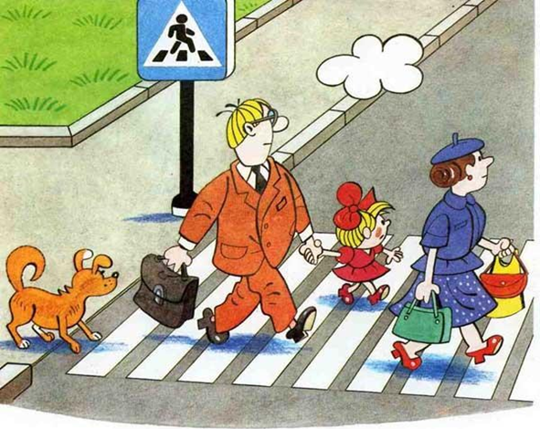

Памятка водителям

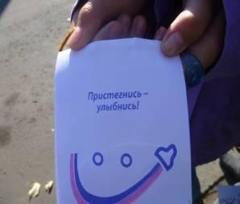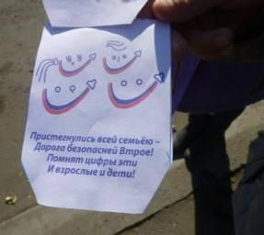

Памятка детям
 Дети! 

- Не играйте на проезжей части;
- Не перебегайте улицу в запрещенном месте;
- Не выходите на дорогу, не посмотрев по сторонам

